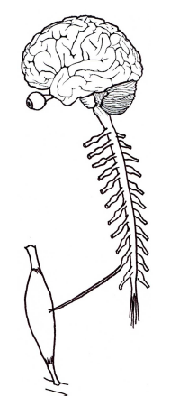
- Mettre devant chaque flèche le terme convenable parmi ces termes : ( cerveau, cervelet, bulbe rachidien, moelle épinière, œil, nerf optique ,muscle , nerf rachidien)
- Colorer en jaune le système nerveux central, en vert le système nerveux périphérique, en rouge l’ organe effecteur et en bleu le récepteur sensitif et le conducteur sensitif
- Préciser le parcours(le sens) de l’influx nerveux sensitif par des pointillés rouges et celui de l’influx moteur par des pointillés verts
- Indiquer les deux fonctions nerveuses présentées par le schéma : …………………………..et …………………………………
Nous recevons de notre environnement un certain nombre de stimulations (informations).
Les textes suivants en indiquent certaines :
« Jocelyne regarde fixement la balle de tennis qui arrive sur elle et la frappe avec sa raquette ».
« Un ballon arrive sur la chaussée, Marc freine brutalement sur son vélo pour l’éviter ».
« Jacques goûte du jus de citron et fait la grimace ».
« Le bruit strident de l’alarme oblige François à se boucher les oreilles ».
« Au moment du repas, attiré par l’odeur du carry-poulet, Maxime va dans la cuisine pour se mettre à table ».
« Salomé touche par mégarde un objet brûlant, elle retire rapidement sa main ».
En utilisant ces textes, remplissez le tableau suivant et donnez-lui un titre :
 | Type de stimulation | Organe qui perçoit la simulation | Réponse de l’organisme | Organe mis en jeu dans la réponse de l’organisme
Jocelyne
Marc
Jacques
François
Maxime
Salomé
Titre : --------------------------------------------------------------------------

